Phụ lục: Phạm vi công việc Nâng cấp hệ thống SFC/SEE cho 01 tổ máy GT12 năm 2023
Phạm vi công việc nâng cấp hệ thống SFC/SEE bao gồm nâng cấp các phần cứng cho hệ thống điều khiển (Danh mục thiết bị/vật tư chi tiết thực hiện thay thế để nâng cấp từ phiên bản D3 lên D 4.2 theo đính kèm 1); nâng cấp phần mềm điều khiển, công tác lắp đặt, chạy thử, đào tạo tại site và đào tạo tại Đức liên quan đến cài đặt cụ thể bao gồm vận hành và phạm vi bảo dưỡng đầy đủ.
bản vẽ một sợi từ bộ điều khiển của thiết bị SEMIPOL® D3 hiện có được trình bày cùng với các sửa đổi và nâng cấp được đề xuất trên điều khiển
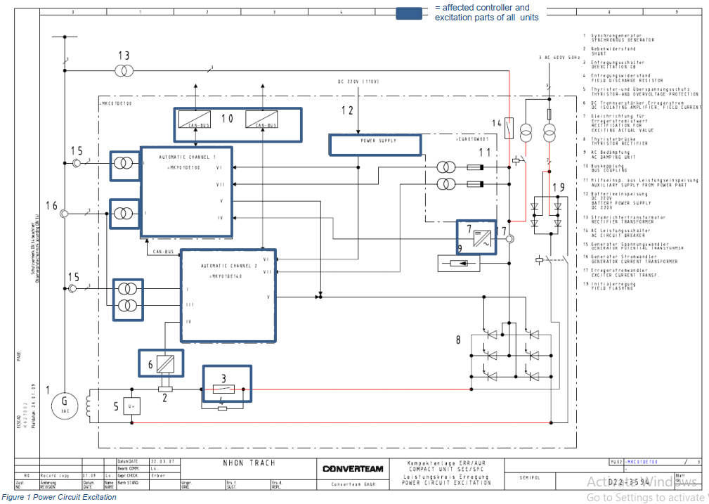
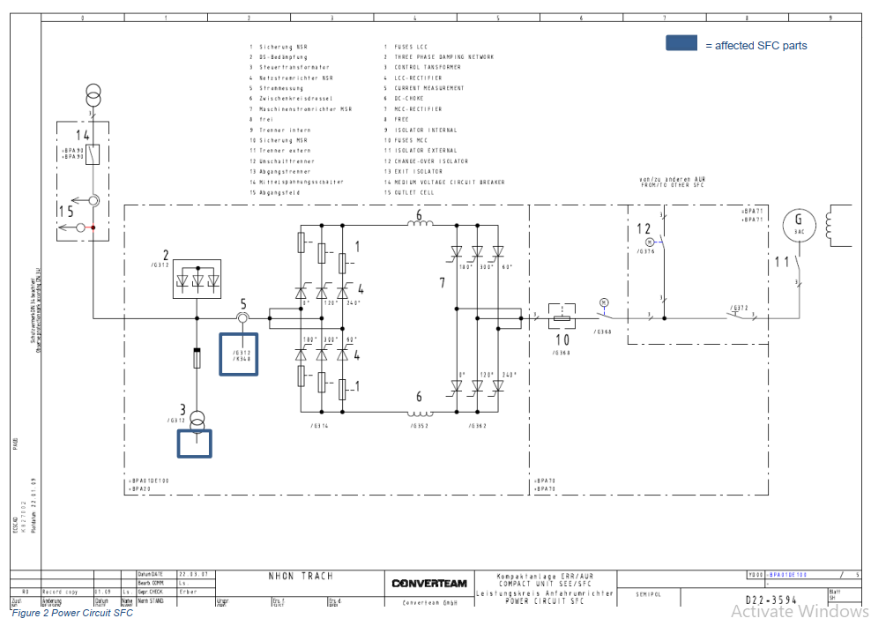
Các bộ phận trung áp của thiết bị ( ngăn xếp điện, cầu dao, máy biến áp) cùng với các khối thiết bị đầu cuối, rơ le và bộ ngắt mạch hiện có sẽ được giữ lại. Các sửa đổi nhỏ, liên quan đến nâng cấp, có thể bao gồm việc điều chỉnh lại các tín hiệu bên trong của tủ điều khiển.

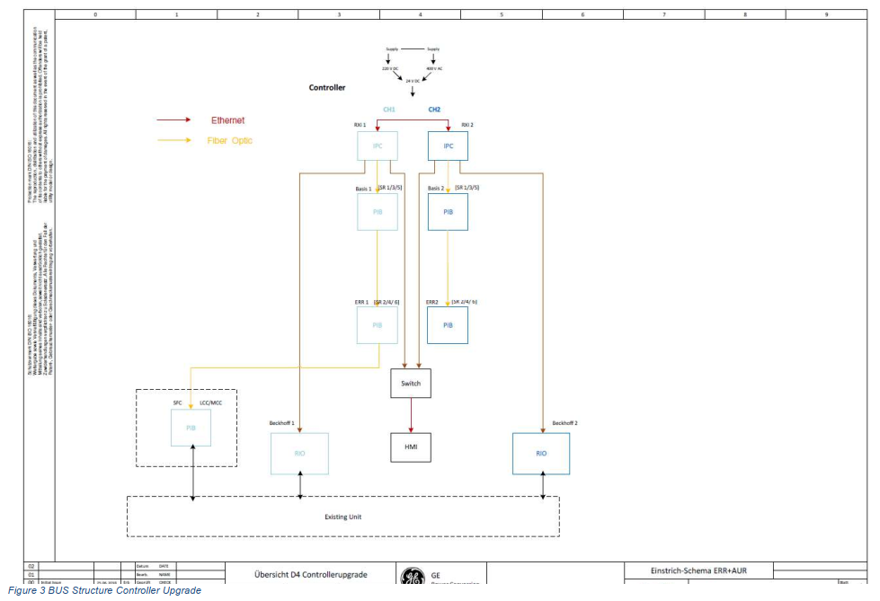
1.1 Các thành phần phần cứng nâng cấp
Các thành phần phần cứng để thực hiện nâng cấp bộ điều khiển (dựa trên kiến ​​trúc PECe). Các thành phần phần cứng chính như sau:
- Bộ điều khiển RXi cho phần mềm điều khiển và quy định điều khiển.
- Mô-đun Pibe (Bảng giao diện nguồn) để xử lý các giá trị tương tự và kích hoạt thyristor.
- Bo mạch xử lý giá trị thực (Máy phát điện, dòng điện, điện áp Kích từ và SFC)
- Các I/O để xử lý các đầu vào /đầu ra kỹ thuật số .
- Bộ chuyển mạch Ethernet cho mạng kỹ thuật LAN.
- Patch và cáp quang.
- Máy tính bảng điều khiển cảm ứng công nghiệp.
- PSU (bộ cấp nguồn) cho điện áp điều khiển bên trong DC24V.
- Bộ ngắt mạch động cơ và khối thiết bị đầu cuối.
- Bo mạch Profibus DP để giao tiếp với DCS.
- Máy tính dịch vụ.
- Hộp che
1.2 Nâng cấp Bộ nguồn phân phối điện áp thấp
DC24V sẽ được sản xuất riêng biệt cho mọi kênh tự động (AUTO 1 và AUTO 2) từ một nguồn pin bên ngoài đã có sẵn và từ nguồn cung cấp điện áp trung bình của thanh cái của máy kích từ. Trong trường hợp một kênh bị hỏng DC24V, kênh còn lại sẽ không bị ảnh hưởng và sẽ tiếp quản hoạt động. Các công tắc bảo vệ điện tử thông minh sẽ đảm bảo bảo vệ chống đoản mạch và bảo vệ các thành phần quan trọng của bộ điều khiển.
DC60V, được sử dụng để cung cấp xung thyristor cũng sẽ được thực hiện dự phòng. Sự cố cấp nguồn cho các xung trong một kênh, sẽ kích hoạt sự thay đổi kênh sang kênh tự động khác, kênh này có các đơn vị cung cấp năng lượng riêng cho các xung thyristor..
1.3 Phần mềm
Việc nâng cấp điều khiển sẽ đảm bảo sự thích nghi của các chức năng của hệ thống cũ với hệ thống mới. Điều khiển điều chỉnh điện áp tự động, bộ hạn chế (dưới kích thích, nhiệt, v.v.), chức năng bảo vệ, điều khiển tự động / bằng tay và tất cả các chức năng của hệ thống D3 sẽ được cung cấp và các cài đặt của hệ thống cũ sẽ được tiếp quản và tối ưu hóa trong quá trình vận hành thử.
Các tính năng bổ sung của công nghệ D4 cũng sẽ được bao gồm trong phần mềm mới. Một số trong số này là:
- 2 kênh vận hành bằng tay;
- 2 kênh tự động được cung cấp riêng biệt;
- Giám sát kênh chéo;
- Giám sát điện áp và pha dòng điện của máy phát;
- I / O dự phòng (tất cả các tín hiệu đầu vào sẽ được đọc từ cả hai kênh);
- Chẩn đoán nâng cao và thông tin chi tiết về trạng thái tổ máy;
- PSS2B (power system stabilizer 2B): Bộ ổn định công suất với thuật toán Hàm truyền sử dụng độ lệch tốc độ quay và độ lệch công suất điện làm tín hiệu đầu vào kép, có thể tránh điều khiển ngược gây ra bởi đầu vào của tín hiệu đơn để ổn định hệ thống
- Mô phỏng nội bộ máy phát;
- Chèn tín hiệu nội bộ cho mục đích thử nghiệm;
- thực hiện chạy thử HMI.
1.4 Kết nối với DCS
Giao thức truyền thông hiện tại (Modbus) tới DCS.
1.5 Kiến trúc hệ thống Power Electronic Controller System (PECe)
Giao thức trao đổi dữ liệu Piblink dựa trên phần cứng Ethernet được sử dụng để trao đổi dữ liệu giữa các bộ phận của bộ điều khiển.
Phần mềm của PECe quản lý quy định của bộ chuyển đổi điện, phụ trợ, trình tự khởi động / dừng, các biện pháp bảo vệ chính và chức năng an toàn.
giao diện nguồn PIBe đảm bảo các chức năng sau:
- Thu nhận các phép đo điện áp và dòng điện của bộ chuyển đổi điện
- Các độ an toàn quan trọng của các phần tử điện tử công suất.
- Điều khiển Thyristor bằng xung điện hoặc quang.
- I / O tương tự và logic khác;
- Các đơn vị giao diện Piblink quản lý các đầu vào / đầu ra kỹ thuật số và tương tự.
- Piblink: giữa bộ điều khiển PECe và các modul I/O PIB.
- Ethercat: Giữa PECe và modul I / O từ xa.
Sơ đồ khối bên dưới mô tả các thành phần chính được kết nối với nhau qua mạng Piblink
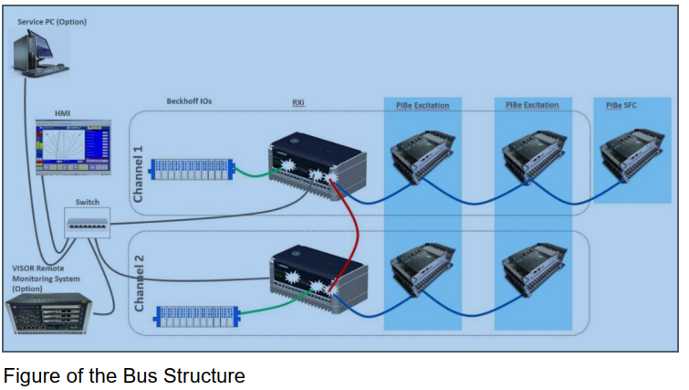
Bộ điều khiển RXI: Bộ điều khiển Điện tử Công suất đang chạy trên hệ điều hành Vx works. được bao bọc trong vỏ nhôm chắc chắn để quản lý nhiệt tối ưu và bảo vệ chống lại các hạt dựa trên IP20. Nó hoạt động không cần quạt.
PIBe: Giao diện nguồn được thiết kế với khả năng miễn nhiễm điện từ cao và có thể kết nối nhiều loại thiết bị điện tử công suất. Bảng giao diện nguồn có sẵn được trang bị với 1 hoặc 2 mô-đun xung đầu ra.
Máy tính công nghiệp: Máy tính cảm ứng màu 15 ’’ bao gồm phần mềm HDM (HPCI Data Manager) từ nhà cung cấp. HDM phải nhận ra hình ảnh của hệ thống SEMIPOL. Hoạt động cùng với các chức năng giám sát chi tiết như sơ đồ máy phát điện, các giá trị thực tế theo thời gian thực, giám sát đường truyền và trạng thái thiết bị. Các tính năng chạy thử để đo tham số, máy hiện sóng trực tuyến và tối ưu hóa cũng là một phần của HDM. Chức năng trợ giúp chẩn đoán lỗi hiển thị chi tiết.
1.6 Thay thế bộ ngắt kích thích DE (dập từ)
Thay thế bộ ngắt dòng kích từ phiên bản hiện tại MEGT 2007, 1200VG sang phiên bản MEGT 2007, 1200VG, 2000A DC 5no6nc.
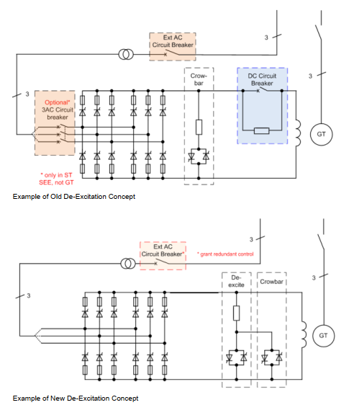

1.7. Hiệu chỉnh điều khiển Kênh tự động thứ hai SFC
Mỗi một tổ máy (GT11, GT12) đều có 1 kênh SFC và 2 kênh SEE.
• Có thể khởi động chéo giữa 02 tổ với nhau.
Phần mềm trong tất cả 2 hệ thống phải giống nhau để cho phép khởi động chéo kênh SFC thứ hai. Vì nếu chỉ một thiết bị được nâng cấp lên công nghệ D4, thì khởi động chéo kênh SFC thứ 2 sẽ không khả dụng cho đến khi các thiết bị khác cũng được nâng cấp.
Các sửa đổi phần mềm và phần cứng mới sẽ phải được thực hiện như sau:
• Khởi động tổ máy với kênh kích từ thứ 1 riêng và kênh SFC 1 riêng
• Khởi động tổ máy với kênh kích từ thứ 2 và kênh SFC riêng 1
• Khởi động tổ máy với kênh kích thích riêng 1 và kênh SFC 2 riêng
• Khởi động tổ máy với kênh kích thích riêng 2 và kênh SFC 2 riêng
Khởi động chéo được yêu cầu giữa 2 tổ máy:
• Khởi động tổ máy với kênh kích thích 1 riêng và kênh SFC 1 của tổ máy khác
• Khởi động tổ máy với kênh kích thích riêng 2 và kênh SFC 1 của tổ máy khác
• Khởi động tổ máy với kênh kích thích riêng 1 và kênh SFC 2 của tổ máy khác
• Khởi động tổ máy với kênh kích thích 2 riêng và kênh SFC 2 của tổ máy khác
Việc lựa chọn kênh SFC mong muốn được thực hiện trên bảng điều khiển hoặc từ DCS. Đối với việc lựa chọn kênh DCS SFC, cũng cần phải sửa đổi phần mềm DCS.
2. Lắp đặt chạy thử
2.1 Lắp đặt
Các công việc lắp đặt, bao gồm việc loại bỏ các thành phần giá đỡ điều khiển cũ, lắp các khung bộ điều khiển mới và hoàn thiện lại hệ thống.
2.2 Chạy thử
- Phạm vi chạy thử bao gồm cài đặt vận hành các thành phần/thông số theo yêu cầu và tối ưu hóa hệ thống theo các tiêu chí về hệ thống. Thời gian chạy thử khoảng 10 ngày . Việc vận hành được thực hiện bởi chuyên gia/ kỹ sư hiện trường.
- Chương trình chạy thử thực hiện thêm các thử nghiệm theo yêu cầu thông tư 25/BCT- thử nghiệm hệ thống kích từ
3 Đào tạo tại site
Đào tạo nhân viên bảo trì và nhân viên vận hành
Khóa đào tạo sẽ được thực hiện bởi kỹ sư vận hành của GE, việc đào tạo có liên quan trực tiếp và áp dụng cho các cài đặt cụ thể. Đào tạo bao gồm vận hành và phạm vi bảo dưỡng đầy đủ. Thời gian đào tạo 8 giờ/ngày tại site. 3-5 ngày đào tạo.
4. Các vật tư/dịch vụ
• Danh mục vật tư dự phòng cho phần Nâng cấp bộ điều khiển phụ tùng D4 theo đính kèm 2
• Đào tạo : Đào tạo tại Đức
Cung cấp Chương trình đào tạo sau đây :
Việc đào tạo sẽ được thực hiện một cách chuyên nghiệp bởi các chuyên gia đào tạo hệ thống để đảm bảo rằng khóa đào tạo có liên quan trực tiếp và có thể áp dụng cho việc cài đặt cụ thể. Khóa đào này bao gồm vận hành và bảo trì nâng cao.
Khóa đào tạo kéo dài tới 8 giờ/ngày trong 5 ngày làm việc. Nội dung đào tạo như sau:
+ SFC
- Khái niệm cơ bản về bộ chuyển đổi nguồn hiện tại
- Cấu trúc kiểm soát phản hồi
- Bảng in và phần cứng SFC
- Trình tự khởi động và các khóa liên động
- Công cụ phần mềm
- Vận hành và Xử lý
- Thông tin và công cụ về dịch vụ, vận hành và bảo trì của SFC
- Sổ tay hướng dẫn sử dụng
- Xử lý sự cố (lý thuyết)
+ SEMIPOL kích từ
- Khái niệm cơ bản về điều khiển máy phát điện
- Cấu trúc kiểm soát phản hồi
- Bảng mạch in và phần cứng SEMIPOL
- Trình tự khởi động và khóa liên động
- Công cụ phần mềm
- Khái niệm an toàn
- Vận hành và xử lý
- Dịch vụ SEMIPOL. Thông tin và công cụ vận hành và bảo trì
- Sổ tay hướng dẫn sử dụng
- Xử lý sự cố (lý thuyết)

